ГБУК СК «Ставропольская краевая детская библиотека им А. Екимцева»

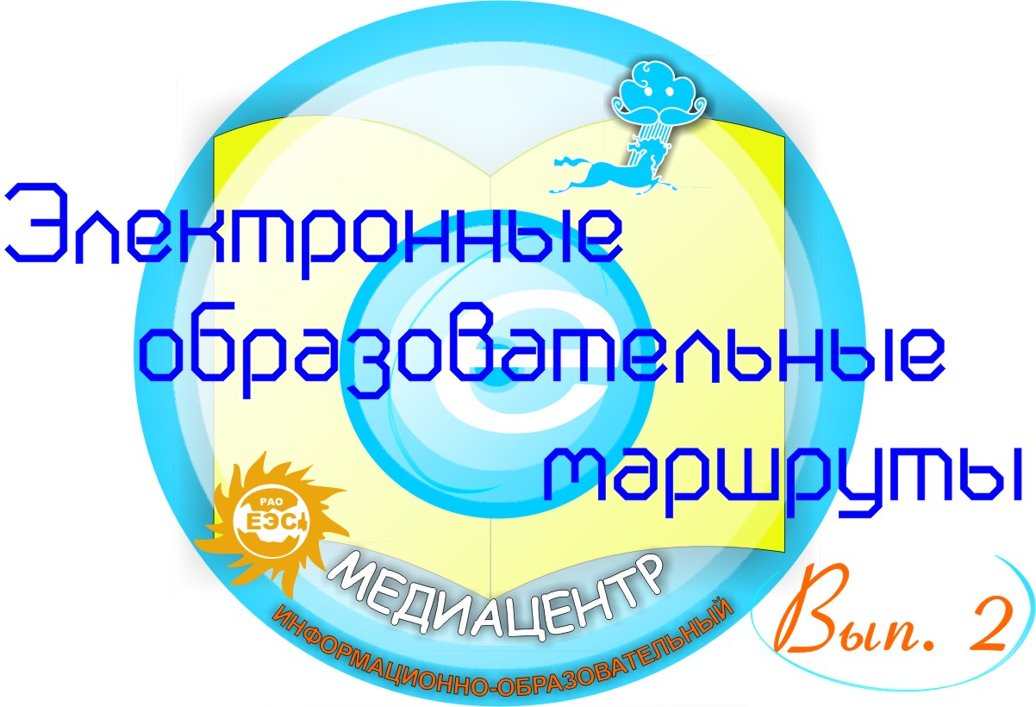

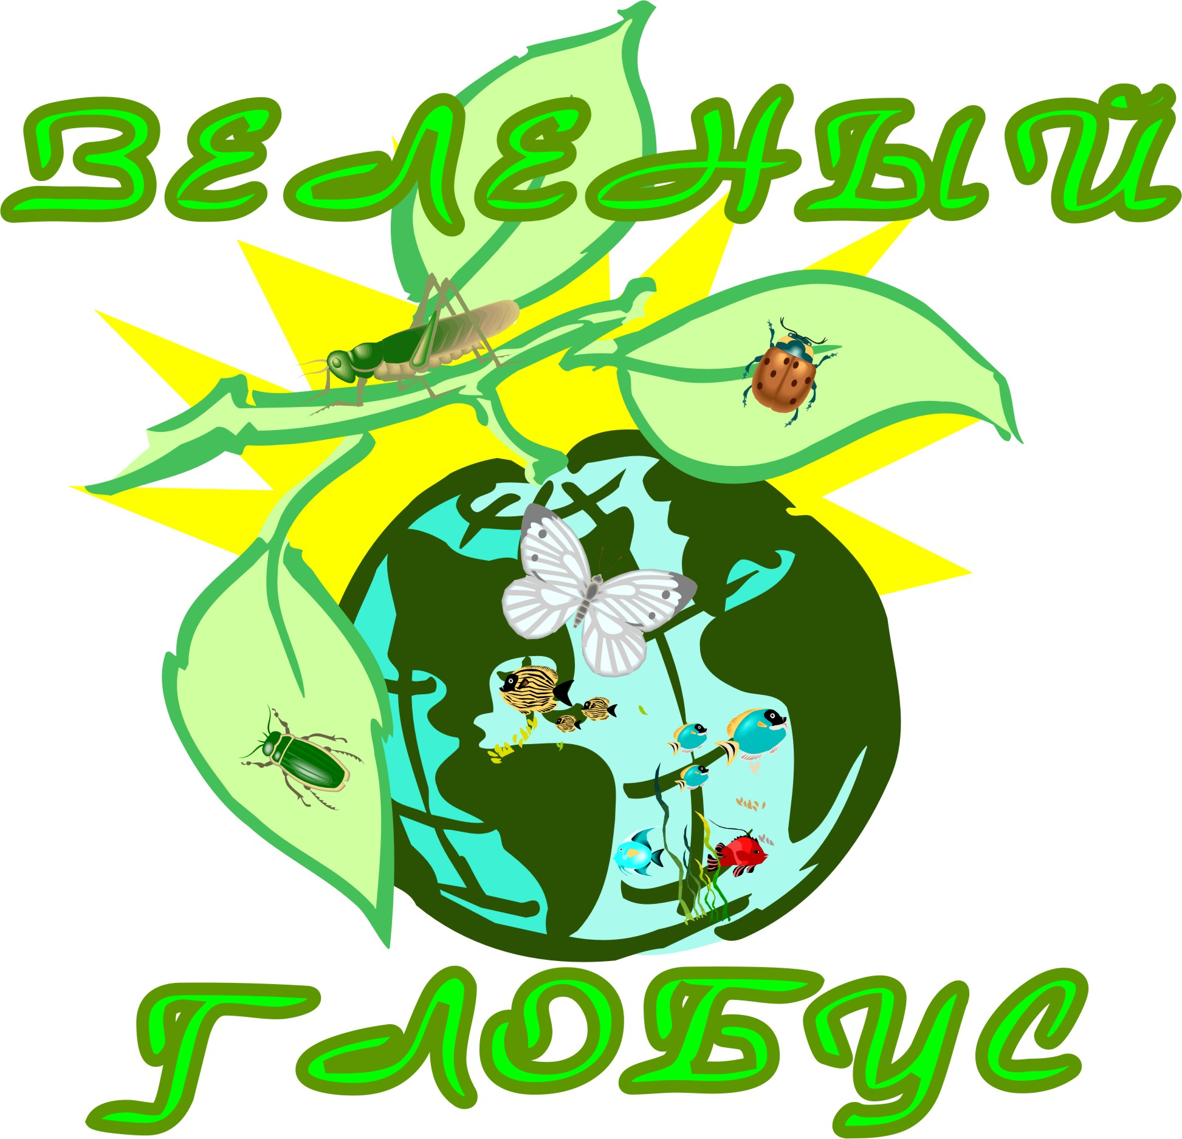

Иллюстрированный аннотированный
библиографический список
электронных ресурсов по биологии
для учащихся и руководителей детского чтения

Ставрополь
2012

Составитель: Т.В. Желтухина, гл. библиограф

Дорогие друзья!

Многие думают, что биология - это простая наука, суть которой состоит в том, чтобы рассматривать в микроскоп цветки растений или смотреть сквозь лупу на перья птиц или шерсть животных. На самом деле это далеко не так.

- Чем же занимается биология?
- Что она изучает?
- Какие разделы биологии существуют?
- В чем состоит значение этой науки?

Ответы на эти вопросы мы подготовили в данном библиографическом пособии.
Здесь представлены электронные ресурсы по биологии, которые имеются в фонде информационно-образовательного медиацентра нашей библиотеки. Мы предлагаем вашему вниманию информацию на CD-, DVD-дисках и видеокассетах.

Материал расположен в разделах:

- Биологические энциклопедии
- Атласы по биологии
- Уроки биологии в школе
- Сдаем экзамен на «отлично»
- Занимательная биология
- Научно-познавательные видеофильмы.

Пособие адресовано учащимся общеобразова-тельных школ, преподавателям, родителям и всем, кто увлекается этой замечательной наукой – биологией.
Биологические энциклопедии
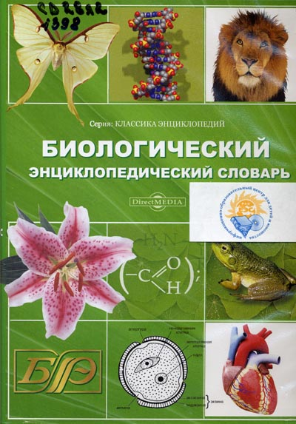
Биологический энциклопе-дический словарь [Электронный ресурс]. – Электрон. дан. - М.: ДиректМедиа, 2006. – 1 электрон. опт. диск (CD-ROM). - (Классика энциклопедий).

На диске представлена электронная версия «Биологического энциклопедического словаря». Словарь включает около 7600 статей по анатомии, морфологии, цитологии, генетике, биохимии, эмбрионологии, экологии, физиологии, биогеографии, эволюционному учению. Представлены основные термины и понятия современных отраслей биологической науки: молекуляр-ной биологии, иммунологии, этологии, хронобиологии и др.
Особенности программы:
- полнотекстовый поиск по ключевым словам;
- 4 способа отображения текста на экране;
- возможность создания закладок в тексте и списков найденных и выделенных мест;
- копирование и экспорт в MS Word;
- тонкая настройка печати.
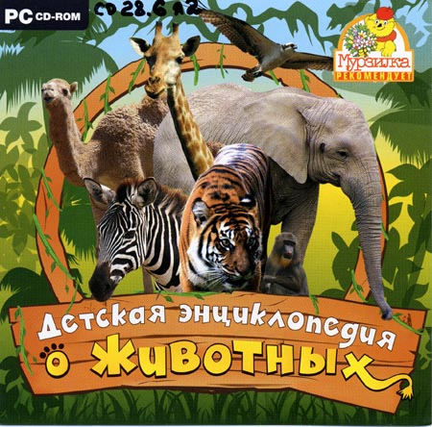
Детская энциклопедия о животных [Электронный ресурс]. – Электрон. дан. - М.: Новый Диск; М.: Одиссей, 2007. – 1 электрон. опт. диск (CD-ROM).

Жабы и медузы, попугаи и пингвины, совы, фламинго, змеи и крокодилы, черепахи и дельфины, слоны, волки, медведи, пауки и акулы… Вот далеко не полный перечень животных, о которых рассказывается на данном диске.
Посмотрев «Детскую энциклопедию о животных», вы узнаете много нового о поведении разнообразных зверей, насекомых, птиц и рептилий, их особенностях, жизненных циклах и местах обитания.
Энциклопедия красочно иллюстрирована различны-ми фотографиями и рисунками. А в разделе «Голоса животных» представлены записи голосов птиц и зверей.
Данная энциклопедия предназначена для детей младшего и среднего школьного возраста.
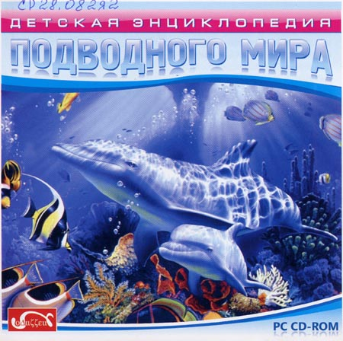
Детская энциклопедия под-водного мира [Электронный ресурс]. – Электрон. дан. - М.: Одиссей; М.: Новый Диск, 2007. – 1 электрон. опт. диск (CD-ROM).

Если вы хотите узнать все о подводной жизни и ее обитателях, вам стоит посмотреть этот диск. С помощью «Детской энциклопедии подводного мира» вы совершите виртуальное путешествие в самые глубокие и загадочные места Мирового океана, познакомитесь с многочисленными представителями морской флоры и фауны – от микроскопических водорослей и одноклеточных животных до китов-исполинов, узнаете, какую огромную пользу приносят моря и океаны жителям Земли, а также о том, как сохранить этот волшебный мир.
Диск предназначен для детей младшего и среднего школьного возраста.

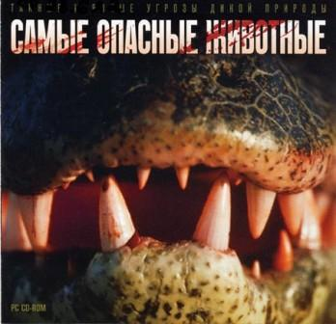
Самые опасные животные [Электронный ресурс]. - Электрон. дан. - М.: Новый Диск, 2006. – 1 электрон. опт. диск (CD-ROM).

Наш мир прекрасен, но далеко не безопасен. Грозные хищники, обитающие в океанах и на суше, ядовитые змеи и кровожадные насекомые – с ними знакомы даже дети.
С помощью этой энциклопедии вы сможете:
- без вреда для себя прикоснуться к тайнам самых опасных созданий нашей планеты;
- узнать о местах их обитания, повадках;
- прочитать рассказы очевидцев о встречах с этими существами;
- получить полезные советы, как не угодить в чьи-то зубы или когти, не получить смертельный удар или ядовитый укус.

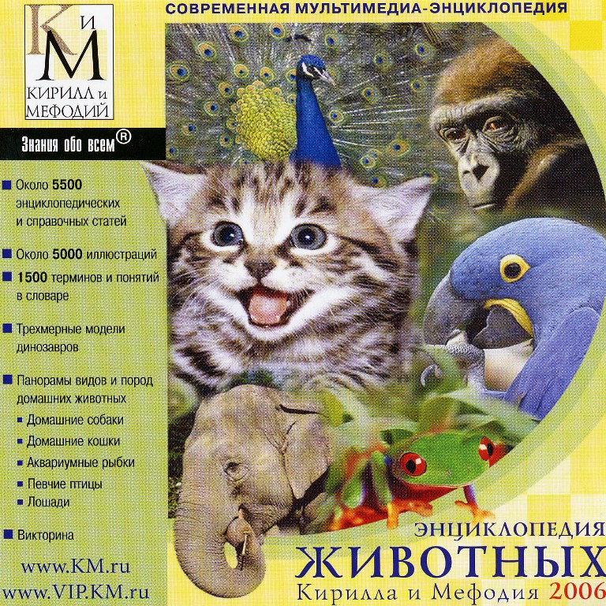
Энциклопедия животных Кирилла и Мефодия 2006 [Электронный ресурс]. - Электрон. дан. - М.: Кирилл и Мефодий, 2006. – 2 электрон. опт. диска (CD-ROM). - (Знания обо всем).

Это уникальное мульти-медийное издание, посвященное многообразному миру животных. По широте охвата и глубине проработки материала энциклопедия не имеет аналогов среди мультимедиа-продуктов.
В энциклопедии вы найдете
исчерпывающую информацию о:
- рыбах (акулах, щуках, анчоусах, пираньях);
- земноводных (жабах, лягушках, тритонах);
- пресмыкающихся (змеях, черепахах, крокодилах, варанах, хамелеонах);
- птицах (попугаях, аистах, страусах, совах);
- млекопитающих (обезьянах, лошадях, китах, слонах, жирафах);
- домашних животных (кошках, собаках, аквариумных рыбках, певчих птицах);
- животных, занесенных в Красную книгу;
- заповедниках и национальных парках;
- вымерших животных (динозаврах, мамонтах).

Атласы по биологии

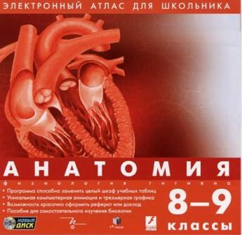
Анатомия: 8-9 классы [Электронный ресурс]. – Электрон. дан. - М.: ЧеРо; М.: Новый Диск; М.: Интерактивная линия, 2004. – 1 электрон. опт. диск (CD-ROM). - (Электронный атлас для школьника).

Данное пособие создано на базе известной серии атласов по ботанике, зоологии и анатомии, выпускаемых издательством «ЧеРо».
Электронная версия соответствует действующим школьным программам и содержит общие сведения по внешнему и внутреннему строению организма человека, а также по строению и функционированию всех систем в организме. Важной составной частью издания являются интерактивные схемы, связывающие в единое целое множество изображений и анимационных роликов, иллюстрирующих работу отдельных органов и систем.
Все темы включают задания и вопросы для самопроверки.

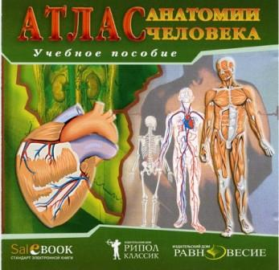
Атлас анатомии человека [Электронный ресурс]: учебное пособие. – Электрон. дан. - М.: Равновесие ; М.: РИПОЛ Классик, 2007. – 1 электрон. опт. диск (CD-ROM). - (Электронный справочник).

Атлас анатомии человека является учебным пособием и содержит основные сведения по строению и функциям органов человека. На диске имеются цветные иллюстрации по каждому из разделов, снабженные расширенными комментариями, а также комплексные схемы систем организма человека.

Содержание программы:
- структура и функции скелета;
- структура и функции мышц;
- эндокринная система;
- центральная нервная система;
- внутренние органы и системы.

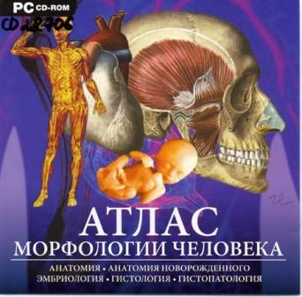
Атлас морфологии чело-века [Электронный ресурс]: анатомия, анатомия новорожденного, эмбриоло-гия, гистология, гистопатология. – Электрон. дан. - М.: Новый Диск, 2005. – 1 электрон. опт. диск (CD-ROM).

На диске представлена система наглядных атласов физиологии человека, которая включает пять тематических разделов, в каждом из которых представлено около 20 тем, подробно рассказывающих обо всех системах человеческого организма.
Диск содержит следующие разделы:
- костно-суставный аппарат;
- мускулатура;
- внутренние органы;
- органы внутренней секреции;
- сердечно-сосудистая система;
- кроветворные органы;
- нервная система;
- органы чувств.

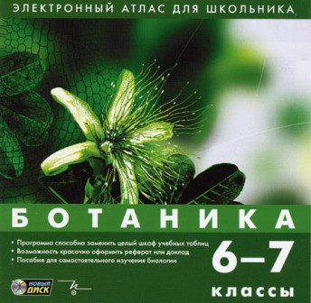
Ботаника [Электронный ресурс]: 6-7 классы. – Электрон. дан. - М.: Новый Диск, 2004. – 1 электрон. опт. диск (CD-ROM). - (Электронный атлас для школьника).

Программа создана на базе известной серии атласов по бота-нике и зоологии и рекомендована в качестве учебного пособия по биологии для школьников.
Посмотрев этот диск, вы найдете материал по следующим темам:
- строение растительной клетки;
- систематика и филогенез растений;
- анатомия растений;
- морфология и физиология растений;
- экология и эволюционная теория.

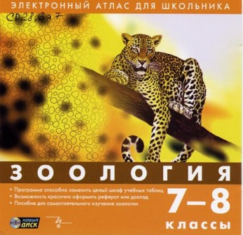
Зоология [Электронный ресурс]: 7-8 классы: электронный атлас для школьника. – Электрон. дан. - М.: Новый Диск; М.: Интерактивная линия, 2004. – 1 электрон. опт. диск (CD-ROM).

«Электронный атлас
для школьника» содержит следующие сведения:

- систематика и филогенез животных;
- эмбриология и анатомия животных;
- физиология животных;
- экология и эволюционная теория.

Особенности программы:
- возможность подготовить презентацию, доклад или реферат;
- наглядное представление многообразия животного мира планеты;
- возможность самостоятельно изучить любую тему.

Уроки биологии в школе

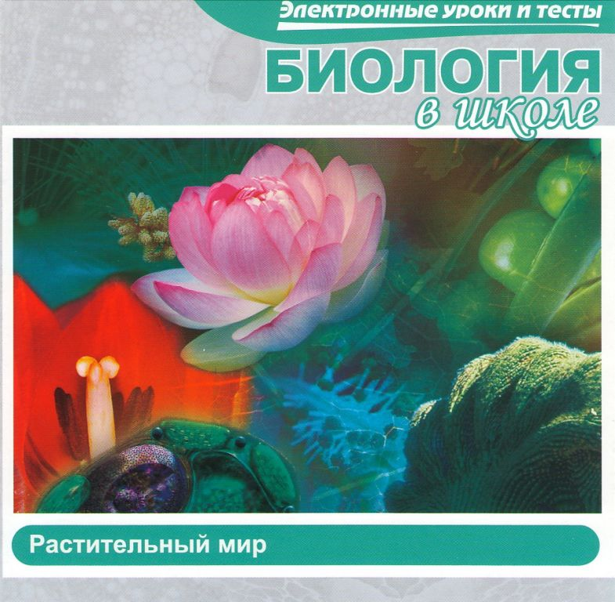
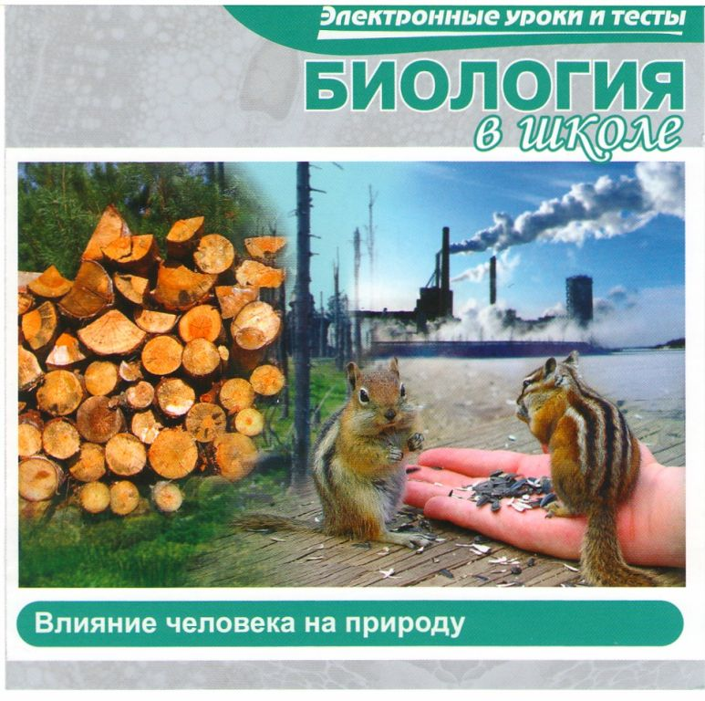
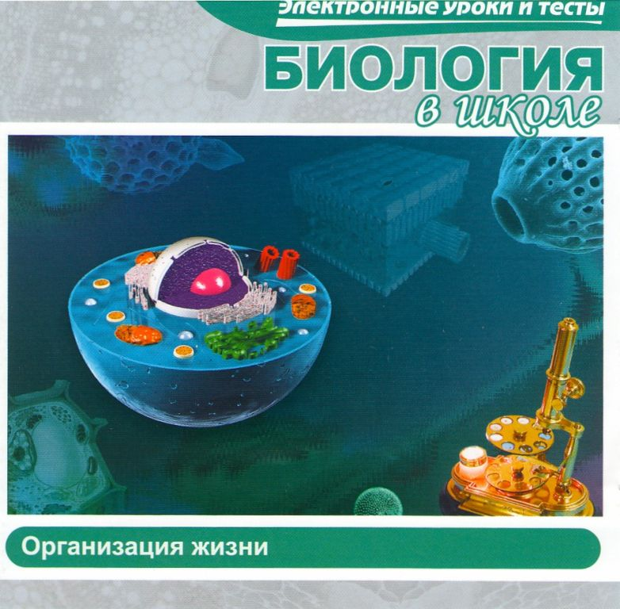
С Е Р И Я «Биология в школе. Электронные уроки и тесты»
Серия «Биология в школе» - замечательное электронное пособие для самостоятельного изучения школьного курса биологии.
Особенности программы:
- поурочное представление теоретического материала;
- видеофрагменты и анимация с демонстра-цией экспериментов;
- высококачественные фотографии и иллюстрации;
- словарь биологических терминов, биографии ученых;
- упражнения с возможностью проверки ответов и работы над ошибками;
- интерактивные упражнения, позволяющие закрепить изучаемый материал;
- закрепление основных положений урока с применением звукозаписи.

Природа в состоянии динамического равно-весия [Электронный ресурс]: электронные уроки и тесты. – Электрон. дан. - М.: Новый Диск; М.: Просвещение-Медиа, 2007. – 1 электрон. опт. диск (CD-ROM). - (Биология в школе).

Диск содержит следующие темы:
- информация жизненно важна;
- экосистема – работающая организация;
- поток энергии в природе;
- круговорот веществ в природе;
- постоянные превращения в природе;
- география живых организмов.
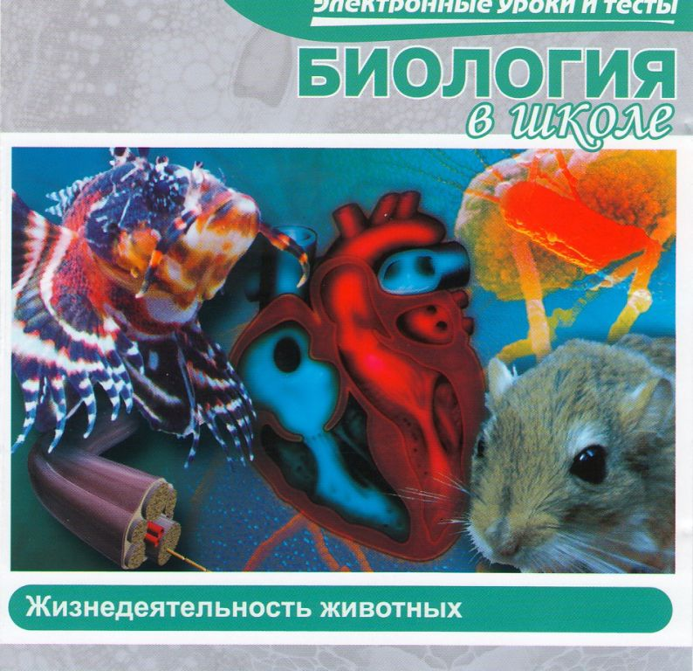
Жизнедеятельность животных [Электронный ресурс]: электронные уроки и тесты. - Электрон. дан. - М.: Новый Диск; М.: Просвещение-Медиа, 2005. – 1 электрон. опт. диск (CD-ROM). - (Биология в школе).

На диске вы найдете следующие разделы:

- транспорт веществ у животных;
- разнообразие кровеносных систем у животных;
- дыхание животных;
- осморегуляция и выделение;
- осморегуляция и выделение у беспозвоночных;
- осморегуляция и выделение у позвоночных;
- бесполое и половое размножение;
- системы органов размножения у животных.
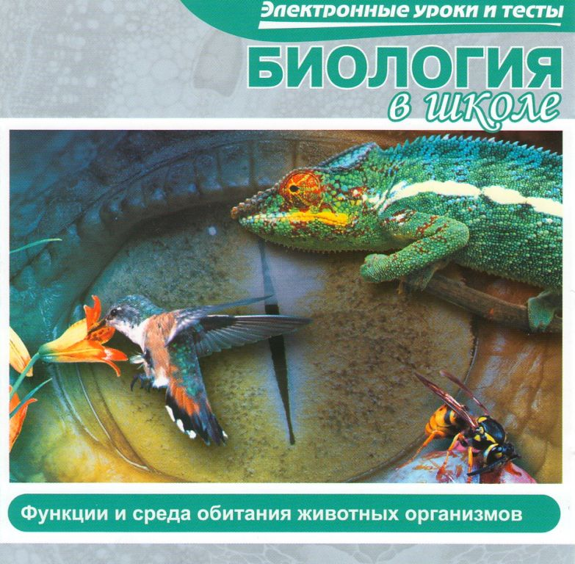

Функции и среда обитания животных организмов [Электрон-ный ресурс]: электронные уроки и тесты. - Электрон. дан. - М.: Новый Диск; М.: Просвещение-Медиа, 2005. – 1 электрон. опт. диск (CD-ROM). - (Биология в школе).

Содержание диска:
- животный мир Земли;
- эпителий, мышца, нерв;
- кровь и кость: что их связывает?;
- наружные покровы животных;
- защитные системы животных;
- нервная система;
- органы чувств;
- скелет и мышцы животных;
- многообразие движений животных;
- питание животных.

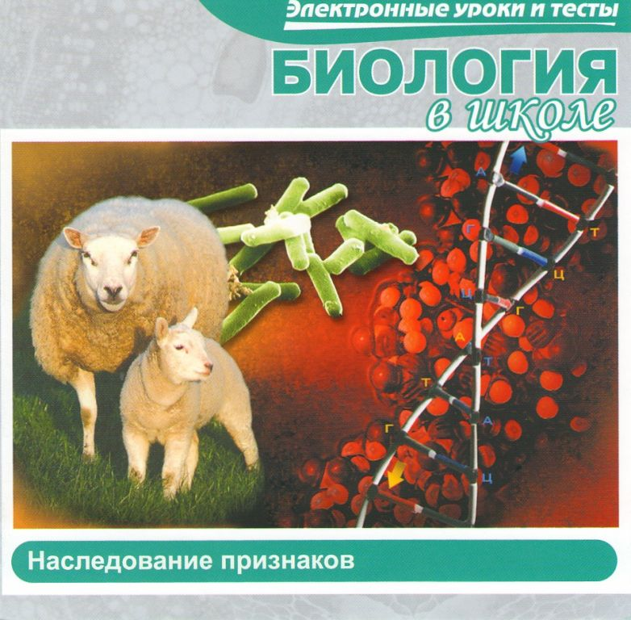
Наследование признаков [Электронный ресурс]: электронные уроки и тесты. - Электрон. дан. - М.: Новый Диск; М.: Просвещение-Медиа, 2007. – 1 электрон. опт. диск (CD-ROM). - (Биология в школе).

На диске имеются сведения:

- рождение генетики;
- митоз – способ деления соматических клеток;
- мейоз – способ образования репродуктивных клеток;
- хромосомная теория наследственности;
- структура нуклеиновой кислоты;
- о генетическом коде;
- синтез белков.

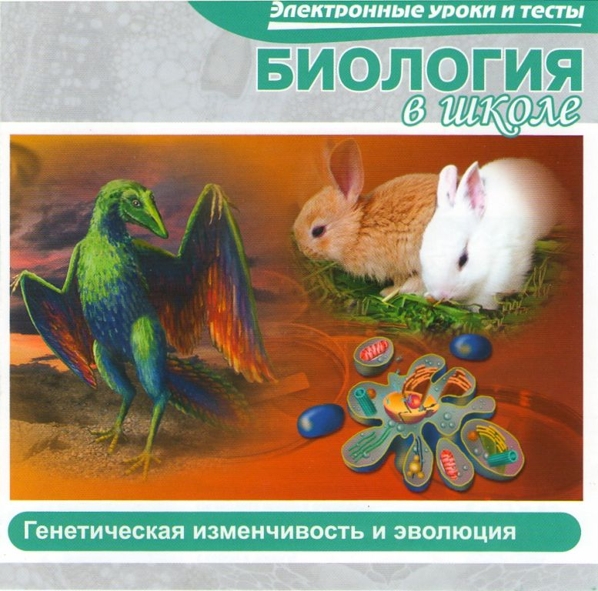
Генетическая изменчивость и эволюция [Электронный ресурс]: электронные уроки и тесты. - Электрон. дан.- М.: Новый Диск; М.: Просвещение-Медиа, 2007. – 1 электрон. опт. диск (CD-ROM). - (Биология в школе).

Разделы диска:
- регуляция экспрессии гена;
- почему меняется генетическая информация?;
- человек манипулирует генами;
- эволюция живых организмов;
- история жизни на Земле;
- эволюция человека.
Организация жизни [Электронный ресурс]: электронные уроки и тесты. - Электрон. дан.- М.: Новый Диск; М.: Просвещение-Медиа, 2005. – 1 электрон. опт. диск (CD-ROM). - (Биология в школе).

Посмотрев диск «Органи-зация жизни», вы познакомитесь со следующей информацией:

- где происходят процессы жизнедеятельности;
- основные жизненные функции;
- строение клеток (бактериальной, животной и грибной);
- растительная клетка;
- бактерии;
- одноклеточные организмы;
- многоклеточные организмы;
- клетка;
- грибы: не растения и не животные.
Растительный мир [Электрон-ный ресурс]: электронные уроки и тесты. - Электрон. дан. - М.: Новый Диск; М.: Просвещение-Медиа, 2005. – 1 электрон. опт. диск (CD-ROM). - (Биология в школе).

Программа содержит разделы по следующим темам:

- обзор растительного мира;
- как растут растения?;
- строение и функции первичных растительных тканей;
- строение стебля и корня;
- экологические группы растений;
- фотосинтез;
- добывание пищи;
- дыхание растений;
- растения и движение;
- цветок, семя, плод;
- способы размножения у растений.

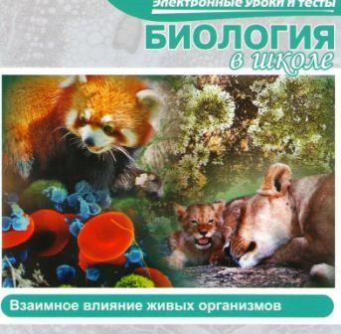
Взаимное влияние живых организмов [Электронный ресурс]: электронные уроки и тесты. - Электрон. дан.- М.: Новый Диск; М.: Просвещение-Медиа, 2007. – 1 электрон. опт. диск (CD-ROM). - (Биология в школе).

Диск содержит данные:

- чем занимается экология?;
- в каких единицах эколог измеряет окружающую среду?;
- понятие популяции;
- формы сотрудничества;
- экология питания;
- обменяться выгодой, помешать, отнять;
- пищевые связи.

Влияние человека на природу [Электронный ресурс]: электронные уроки и тесты. - Электрон. дан. - М.: Новый Диск; М.: Просвеще-ние-Медиа, 2007. – 1 электрон. опт. диск (CD-ROM). - (Биология в школе).

«Влияние человека на природу» состоит из следующих тем:

- независимость от природы – иллюзия;
- действие и противодействие;
- виды загрязнений;
- вымирающие виды;
- снижение риска болезней и смерти;
- природа необходима для жизни.

С Е Р И Я «Уроки биологии Кирилла и Мефодия»

«Уроки Кирилла и Мефодия» являются великолепным пособием для изучения школьных дисциплин. Уроки можно использовать в классе и дома. Вы можете продолжить обучение в поездке и на отдыхе. Игровая подача материала сделает процесс обучения интересным и более плодотворным. Данный электронный продукт полностью соответствует школьной программе.
Отличительные особенности
«Уроков Кирилла и Мефодия»:
- полнота представленного учебного матери-ала и доступность его подачи;
- в разработке «Уроков» принимают участие лучшие российские педагоги, которые взяли за основу принцип "просто - о сложном";
- в «Уроках» применяются оригинальные формы проверочных упражнений, например, решение тематических кроссвордов;
- одним лицензионным диском могут воспользоваться до 10 зарегистрированных человек, при этом ведется постоянная статистика успеваемости каждого пользова-теля;
- создан режим виртуального диалога между пользователем и интерактивными помощни-ками;
- возможность протестировать свои знания по всему курсу изучаемого предмета;
- удобный доступ к справочной системе;
- возможность контекстного поиска.

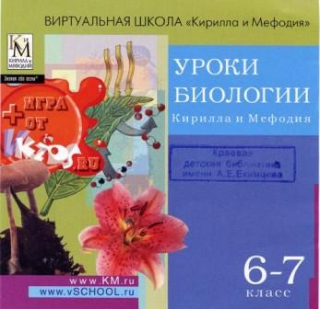
Уроки биологии Кирилла и Мефодия [Электронный ресурс]: 6-7 класс. - Электрон. дан. - М.: Кирилл и Мефодий, 2001. – 1 электрон. опт. диск (CD-ROM). - (Виртуальная школа Кирилла и Мефодия).

Уроки охватывают следующие темы:

- царство растений;
- растительная клетка;
- семя;
- строение и значение корня;
- строение и развитие побега;
- строение и значение листьев;
- стебель растения;
- цветки и плоды;
- основные разделы царства растений;
- бактерии;
- грибы.

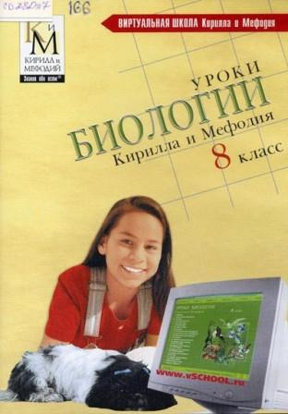
Уроки биологии Кирилла и Мефодия [Электронный ресурс]: 8 класс. - Электрон. дан. - М.: Кирилл и Мефодий, 2002. – 1 электрон. опт. диск (CD-ROM). - (Виртуальная школа Кирилла и Мефодия).

С помощью «Уроков биологии Кирилла и Мефодия» вы сможете самостоятельно освоить программу по биологии для 8 класса средней школы, быстро и эффективно подготовиться к экзаменам, а применение в курсе современных мультимедиа-технологий будет способствовать эффектив-ному усвоению учебного материала и сделает процесс обучения разнообразным и увлекательным.
Программа содержит материал по темам:
- одноклеточные (простейшие);
- тип Губки;
- тип Кишечнополостные;
- плоские, круглые и кольчатые черви;
- моллюски;
- ракообразные;
- паукообразные;
- насекомые;
- иглокожие;
- рыбы;
- земноводные;
- пресмыкающиеся;
- птицы;
- млекопитающие;
- эволюция животного мира;
- природные сообщества.
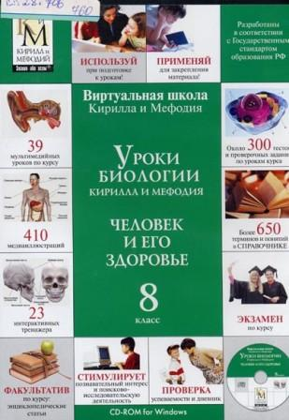
Уроки биологии Кирилла и Мефодия. Человек и его здоровье [Электронный ресурс]: 8 класс. - Электрон. дан. - М.: Кирилл и Мефодий, 2005. – 1 электрон. опт. диск (CD-ROM). - (Виртуальная школа Кирилла и Мефодия).

«Уроки биологии Кирилла и Мефодия. Человек и его здоровье» включают:
- 39 тем для изучения;
- более 440 медиаиллюстраций;
- 26 анимаций;
- свыше 20 энциклопедических статей;
23 интерактивных тренажера;
- свыше 330 тестов и проверочных заданий по темам и урокам курса;
- около 650 терминов и понятий в справочнике;
- экзамен по курсу;
- многократное прохождение одной и той же темы и урока;
- тестирование по темам и урокам;
- дневник успеваемости;
- копирование и печать энциклопедических статей и иллюстраций.

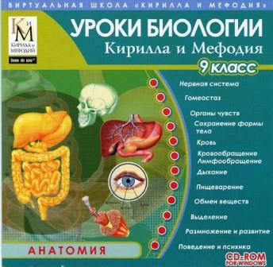
Уроки биологии Кирилла и Мефодия [Электронный ресурс]: 9 класс. - Электрон. дан. - М.: Кирилл и Мефодий, 2002. – 1 электрон. опт. диск (CD-ROM). - (Виртуальная школа Кирилла и Мефодия).

Цель уроков – предоставить возможность учащимся девятого класса усовершенствовать свои знания по анатомии. Практические и контрольные занятия помогут в самостоятельной работе с курсом. Система оценок выполненных заданий позволяет выявить недостаточно освоенные темы и скорректировать учебный процесс. Автором курса является Елена Родионова, кандидат биологических наук, старший научный сотрудник Института проблем передачи информации РАН.
Курс полностью соответствует школьной
программе и содержит разделы:
- нервная система;
- гомеостаз;
- органы чувств;
- сохранение формы тела;
- кровь;
- крово- и лимфообращение;
- дыхание;
- пищеварение;
- обмен веществ;
- выделение;
- размножение и развитие;
- поведение и психика.

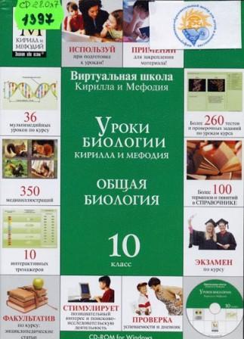
Уроки биологии Кирилла и Мефодия. Общая биология [Электронный ресурс]: 10 класс. - Электрон. дан.- М.: Кирилл и Мефодий, 2006. – 1 электрон. опт. диск (CD-ROM). - (Виртуальная школа Кирилла и Мефодия).

В «Уроках биологии Кирилла и Мефодия. Общая биология.
10 класс» вы найдете информацию о:

- клетке и химической организации клетки;
- о клетке и строении клетки;
- об обмене веществ и превращении энергии в клетке;
- о размножении и индивидуальном развитии организмов;
- о закономерностях наследственности и измен-чивости.

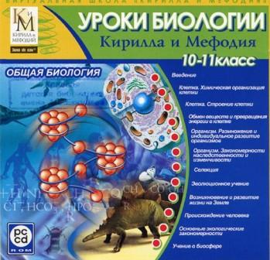
Уроки биологии Кирилла и Мефодия [Электронный ресурс]: Общая биология: 10-11 класс. - Электрон. дан. - М.: Кирилл и Мефодий, 2002. – 1 электрон. опт. диск (CD-ROM). - (Виртуальная школа Кирилла и Мефодия).

Этот диск содержит курс общей биологии за 10 – 11 классы.
В него вошли следующие темы:

- клетка и ее химическая организация;
- клетка и ее строение;
- обмен веществ и превращение энергии в клетке;
- размножение и индивидуальное развитие организмов;
- закономерности наследственности и изменчи-вости;
- селекция;
- эволюционное учение;
- возникновение и развитие жизни на Земле;
- происхождение человека;
- основные экологические закономерности;
- учение о биосфере.

С Е Р И Я «Уроки биологии издательства «Просвещение-Медиа»

Издание электронной библиотеки «Просвеще-ние» осуществляется в рамках федеральной целевой программы «Развитие единой образова-тельной информационной среды (2001 – 2005 гг.)». В учебных пособиях этой серии органично сочета-ются традиции отечественного образования, новейшие компьютерные технологии и перспектив-ные направления развития российской школы. Достоинства серии:
- подробный теоретический материал;
- наглядность, реализуемая средствами мультимедиа;
- интерактивные упражнения для проверки и закрепления знаний.
Особенности программы:
- около 40 полноэкранных видеофрагментов и анимационных роликов;
- более 200 высококачественных фотографий и иллюстраций;
- галерея видов, позволяющих наглядно изучать классификацию растений и живот-ных;
- словарь биологических терминов;
- биографии и портреты выдающихся ученых.

Дополнительные возможности:
- статистика результатов выполнения с выводом на печать;
- система поиска, создание примечаний и закладок.

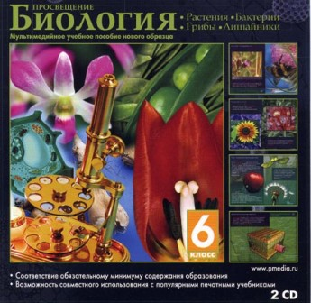
Биология: растения, бакте-рии, грибы, лишайники [Электрон-ный ресурс]: мультимедийное учебное пособие нового образца: 6 класс. - Электрон. дан. - М.: Новый Диск; М.: Просвещение-Медиа, 2006. – 2 электрон. опт. диска (CD-ROM).

Содержание электронного курса:
- строение и свойства живых организмов;
- строение клетки гетеротрофных и автотрофных организмов;
- бактерии;
- грибы и лишайники;
- строение и функции растительных тканей;
- систематика растений;
- строение и функции корня;
- лист;
- цветок, плод, семя;
- органическое питание растений, фотосинтез;
- дыхание растений;
- растения и вода;
- способы размножения у растений;
- приспособление растений к окружающей среде.
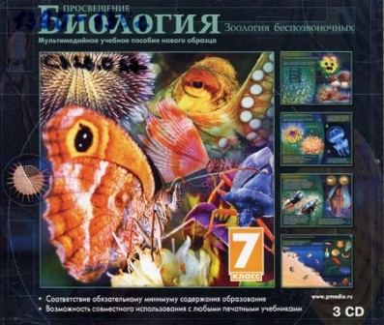
Биология: зоология бес-позвоночных [Электронный ресурс]: мультимедийное учебное пособие нового образца: 7 класс. - Электрон. дан. - М.: Новый Диск; М.: Просвеще-ние-Медиа, 2006. – 3 электрон. опт. диска (CD-ROM).

Диск содержит следующие темы:

- система живой природы;
- простейшие одноклеточные организмы;
- губки и пластинчатые;
- кишечнополостные;
- плоские, круглые и кольчатые черви;
- членистоногие;
- пауки;
- насекомые;
- моллюски;
- иглокожие.
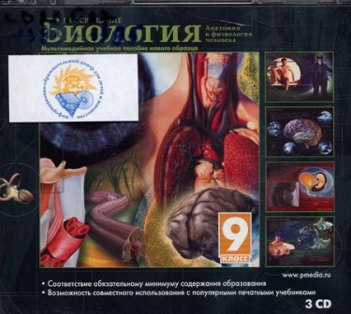
Биология: анатомия и физиология человека [Электрон-ный ресурс]: мультимедийное учебное пособие нового образца: 9 класс. - Электрон. дан. - М.: Новый Диск; М.: Просвещение-Медиа, 2006. – 3 электрон. опт. диска (CD-ROM).

Данный курс включает темы:

- строение тела человека (кожа, скелет, мышца, кровь, дыхательная и пищеварительная системы);
- нервная и эндокринная системы (зрение, слух, обоняние, вкус, осязание, мозг, рефлексы);
- жизнь и размножение человека (активность пищеварительной системы, работа сердца, газовый обмен, размножение организмов);
- здоровье человека (гигиена дыхательной и пищеварительной систем, инфекционные заболева-ния, психическое здоровье человека, правила оказания первой медицинской помощи).

С Е Р И Я «В помощь школьнику»

На дисках серии «В помощь школьнику» представлены основные сведения по курсу биологии средней школы. Здесь вы найдете теоретические материалы по анатомии, биологии, зоологии. Все определения и правила закрепляются примерами и схемами. С помощью данных дисков вы сможете быстро подготовиться к экзаменам, контрольным, сделать домашние задания.
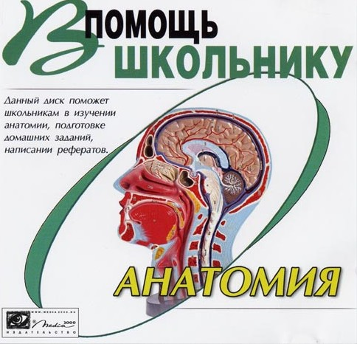
Анатомия [Электронный ресурс]. - Электрон. дан. - М.: Media 2000, 2000. – 1 электрон. опт. диск (CD-ROM). - (В помощь школьнику).

Основное содержание диска:

- развитие человеческого организма;
- опорно-двигательная система;
- органы кровообращения;
- нервная система;
- органы пищеварения;
- мочевыделительная система;
- обмен веществ;
- железы внутренней секреции;
- органы дыхания;
- органы чувств.

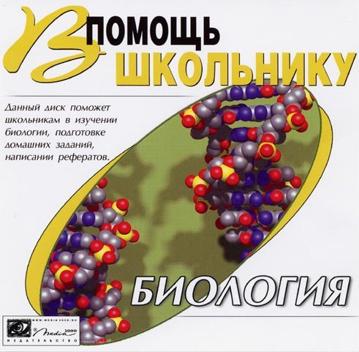
Биология [Электронный ресурс]. - Электрон. дан. - М.: Media 2000, 2000. – 1 электрон. опт. диск (CD-ROM). - (В помощь школьнику).

Диск содержит материал по следующим темам:

- ботаника – наука о растениях;
- строение растений;
- бактерии;
- высшие споровые растения;
- высшие семенные растения;
- грибы, лишайники.
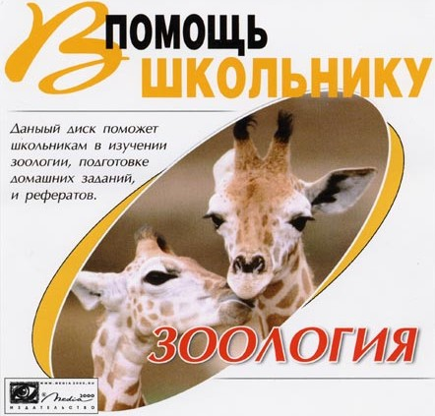
Зоология [Электронный ресурс]. - Электрон. дан. - М.: Media 2000, 2007. – 1 электрон. опт. диск (CD-ROM). - (В помощь школьнику).

На данном диске содержится следующий материал:

- простейшие;
- беспозвоночные;
- членистоногие;
- хордовые.

Рефераты по биологии

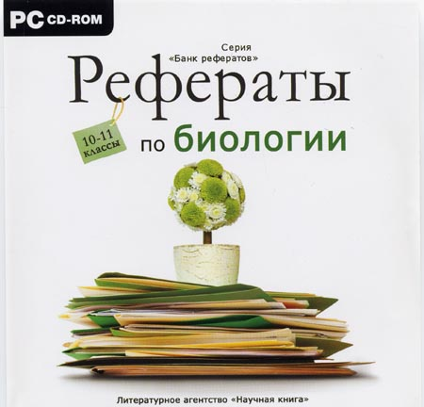
Рефераты по биологии [Электронный ресурс]: 10-11 классы. - Электрон. дан. - М.: Новый Диск, 2007. – 1 электрон. опт. диск (CD-ROM). - (Банк рефератов).

На диске собрана информа-ция по различным темам курса общей биологии для старших классов общеобразовательной школы.
Удобная система поиска облегчит работу с диском и сэкономит время при подготовке реферата.
Содержание диска:
- химическая организация живого вещества;
- индивидуальное развитие организмов;
- клеточная теория;
- наследственность;
- селекция;
- метаболизм и др.
С Е Р И Я «Рефераты для школьников»

Данная серия представлена дисками, на которых собраны рефераты для школьников, изучающих биологию. Все рефераты тщательно отобраны и систематизированы по разделам.
Диски этой серии станут хорошими помощниками при подготовке домашних заданий, курсовых работ и написании сочинений. С помощью удобной системы поиска вы можете найти нужный реферат, сохранить его в отдельный файл или распечатать на принтере.
Программа работает непосредственно с компакт-диска и не требует установки на жесткий диск компьютера.
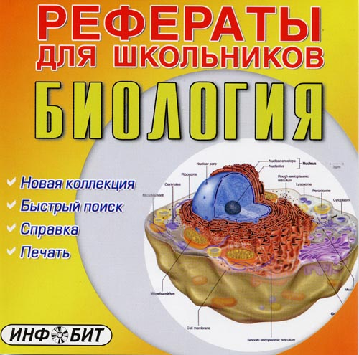
Биология [Электронный ресурс]. - Электрон. дан. - М.: ИнфоБит; М.: Media 2000, 2005. – 1 электрон. опт. диск (CD-ROM). - (Рефераты для школьников).

На диске представлены рефераты по следующим темам:

- анатомия человека;
- наследственность и влияние окружающей среды на организм;
- зоология и ботаника;
- микробиология и бактерии.
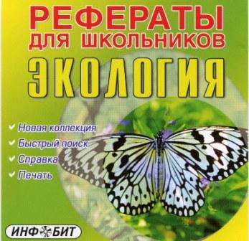

Экология [Электронный ресурс]. - Электрон. дан. - М.: ИнфоБит; М.: Media 2000, 2005. – 1 электрон. опт. диск (CD-ROM). - (Рефераты для школьников).

Диск содержит следующие темы:
- атмосфера;
- влияние промышленности и транспорта на экологию;
- влияние человека на экологию;
- экология и природа;
- экология регионов.

Сдаем экзамен на «отлично»

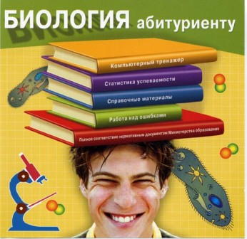
Биология абитуриенту [Электронный ресурс]. - Электрон. дан. - М.: Неотехсофт; М.: Медиа Ворлд, 2004. – 1 электрон. опт. диск (CD-ROM).

Диск предназначен для выпускников средних школ, которым предстоит сдавать экзамен в высшие учебные заведения, и разработан таким образом, что полностью имитирует решение реальных экзаменационных заданий в условиях ограниченного времени. Экзамен можно проходить неоднократно, задания для каждого прохождения выбираются случайным образом из обширной базы вопросов. Результаты каждого прохождения сохраняются в «Дневнике», что дает возможность проанализировать ошибки.
Кроме того, данная программа может быть успешно использована для подготовки сдачи единого государственного экзамена. Диск содержит дополнительную документацию по ЕГЭ, которая позволит выпускникам и их родителям полностью разобраться в особенностях сдачи, проверки экзамена и последующего поступления в вуз.

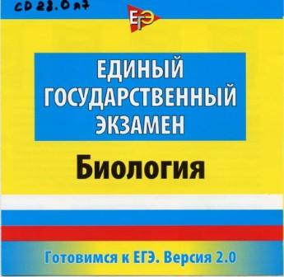
Единый государственный экзамен. Биология [Электронный ресурс]: версия 2.0. - Электрон. дан. - М.: Интерактивная линия; М.: Просвещение-Медиа, 2005. – 1 электрон. опт. диск (CD-ROM). - (Готовимся к ЕГЭ).
Если вы желаете сдать единый государственный экзамен по биологии на «отлично», то вам обязательно нужно посмотреть этот диск. Теоретическая часть программы содержит весь курс биологии средней школы, необходи-мый для сдачи ЕГЭ. Практическая часть представлена специальными интерактивными тренажерами, которые позволяют развить навыки подготовки к экзамену в тестовой форме. В режиме зачета вы можете выполнять экзаменационные задания на время.

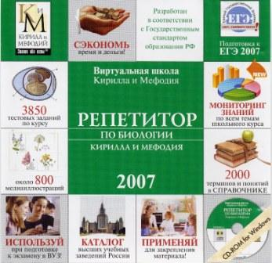
Репетитор по биологии Кирилла и Мефодия [Электронный ресурс]. - Электрон. дан. - М.: Кирилл и Мефодий, 2007. – 1 электрон. опт. диск (CD-ROM). - (Виртуальная школа Кирилла и Мефодия).

Цель данного электронного пособия - помочь абитуриентам в подготовке к вступительным экзаменам в вуз и приобрести столь важную на экзамене эмоциональную стрессоустойчивость.
В «Репетитор» включены 5 вариантов ЕГЭ - 2007 по биологии. Система предлагает 3 режима работы с тестовыми заданиями: «Свободный тренинг», «Свободный экзамен» и «ЕГЭ» с ведением персональной статистики результатов тестирования в каждом из режимов.
Система «Репетитор по биологии Кирилла и Мефодия 2007» дает возможность быстро повторить и закрепить большой объем информации, систематизи-ровать полученные знания и правильно воспользоваться ими на экзаменах.

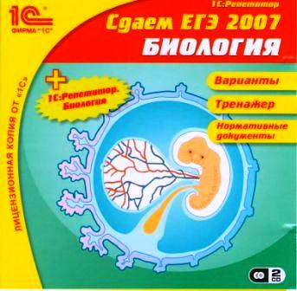
Сдаем ЕГЭ 2007 + 1C: Репе-титор. Биология [Электронный ресурс]. - Электрон. дан. - М.: Фирма1C; М.: Федеральная служба по надзору в сфере образования и науки, 2007. – 2 электрон. опт. диска (CD-ROM). - (1C: Школа).

Мультимедийная обучающая программа «1С: Репетитор. Биология» адресована учащимся старших классов и абитуриентам для самостоятельной подготовки, а также учителям для проведения занятий. Все материалы курса: учебник, справочники, иллюстрации и видеофрагменты – объединены на основе гипертекста.
Программа содержит:
- весь школьный курс биологии: ботаника, зоология, анатомия и физиология человека, общая биология;
- 1000 интерактивных иллюстраций;
- 50 видеофрагментов и анимационных моделей;
- 100 тестов с ответами;
- 30 минут дикторского текста;
- биографии ученых;
- справочники;
- словарь терминов (русских и латинских).
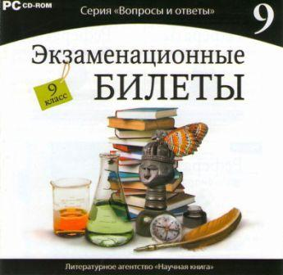
Экзаменационные билеты [Электронный ресурс]: 9 класс. - Электрон. дан. - М.: Научная книга; М.: Новый Диск, 2007. – 1 электрон. опт. диск (CD-ROM). - (Вопросы и ответы).

Экзамен для вас вовсе не праздник? С этим трудно не согласиться: бессонные ночи, поиск нужной информации, зубрежка… Не падайте духом! У вас есть прекрасная возможность подготовиться к экзаменам за короткий срок и блеснуть своими знаниями. Вам поможет данный диск. На нем собраны наиболее вероятные вопросы к экзамену по биологии и не только, и ответы на них. Диск станет незаменимым источником информации и прекрасным помощником при подготовке к экзаменам.
Особенности программы:
- 90 вопросов и ответов по биологии;
- удобный интерфейс;
- возможность редактирования билетов в MS Word;
- быстрый поиск по словам;
- практические задания, задачи и их решения.

Занимательная биология

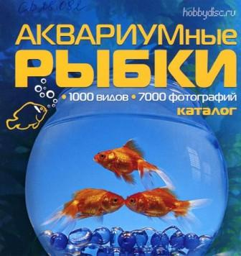
Аквариумные рыбки [Электронный ресурс]: каталог: 1000 видов: 7000 фотографий. - Электрон. дан. - М.: Новый Диск, 2006. – 1 электрон. опт. диск (CD-ROM).

Если вы увлекаетесь разведением аквариумных рыбок, хотите узнать о них больше, то этот диск – для вас!
Здесь представлен наиболее полный на сегодняшний день каталог аквариумных рыбок, в справочной части которого содержится вся необходимая информация о более 1 тыс. видов.
Также каталог включает около 7 тыс. фотографий рыбок и 43 скринсейвера, которые помогут вам разнообразить рабочий стол своего компьютера. Диск оснащен удобной графической оболочкой и интуитивно понятным интерфейсом.

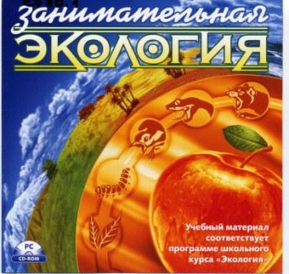
Занимательная экология [Электронный ресурс]: учебный материал соответствует программме школьного курса "Экология". - Электрон. дан. - М.: Новый Диск, 2007. – 1 электрон. опт. диск (CD-ROM).

Если вы думаете, что экология – это занудный предмет о том, почему нельзя мусорить в лесу, то сильно ошибаетесь. Экология – невероятно интересная наука, которая изучает законы жизни на Земле и ищет ответы на вопросы о том, как и почему все живые организмы существуют, развиваются и взаимодействуют друг с другом.
Программа «Занимательная экология»
состоит из 3-х частей:
- Экология в рассказах.
Здесь представлены художественно-публицисти-ческие рассказы об основных вопросах и проблемах экологии.
- «Основы экологии».
Здесь рассказывается, что изучает эта наука, что такое экосистема, как отдельные организмы приспосаб-ливаются к окружающей среде, какова роль человека в жизни нашей планеты.
- «География экосистем и катастроф».
В нем представлена интерактивная карта, на которой нанесены основные экосистемы разных регионов мира и их характеристика.

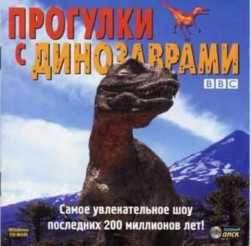
Прогулки с динозаврами [Электронный ресурс]: самое увлека-тельное шоу последних 200 миллионов лет. - Электрон. дан. - М.: Новый Диск, 2000. – 1 электрон. опт. диск (CD-ROM).

Эпоха динозавров длилась более 170 млн. лет. Почему же они вымерли?
В рамках уникального проекта компании BBC Worldwide новейшими цифровыми технологиями были соединены все имеющиеся факты и наиболее достоверные предположения ученых о жизни этих древних животных.
Перемещаясь по воссозданному доисторическому ландшафту, вы увидите, как динозавры охотятся, выводят потомство, общаются друг с другом, узнаете об их привычках и особенностях питания.

Обучающие игры по биологии

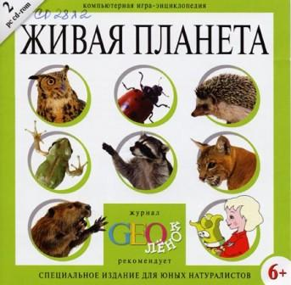
Живая планета [Электронный ресурс]: компьютерная игра-энциклопедия. - Электрон. дан. - М.: Новый Диск; М.: Com Media, 2006. – 2 электрон. опт. диска (CD-ROM).

Инопланетяне прилетели на нашу планету, чтобы собрать животных для своего межгалакти-ческого зоопарка. Они решили поступить просто: вырезать из Земли большой кусок и увезти его с собой. Но это непременно приведет к катастрофе! Кто-то обязательно должен проследить за тем, чтобы пришельцы не навредили нашей экологии. Немедленно отправляйся в настоящее полевое исследование!
Ты узнаешь:
- кто из животных где живет;
- что ест;
- как кричит;
- какие следы оставляет.
Программа рекомендована как дополнительное пособие при изучении курса «Окружающий мир» в 1–4 классах.
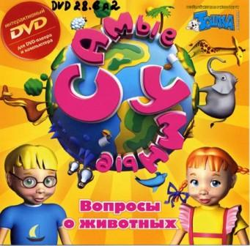
Самые умные. Вопросы о животных: интерактивный DVD. - Электрон. текст., граф., зв. дан. - М.: Новый Диск, 2006. – 1 электрон. опт. диск (DVD-ROM).

- Какое животное самое большое?
- Кто кричит громче всех?
- Какой зверь способен
закопаться в асфальтовое шоссе?
Интерактивная DVD-игра «Самые умные. Вопросы о животных» позволит узнать множество удивительных фактов о живой природе и весело провести время. Вам предстоит ответить на 450 вопросов о самых разных обитателях нашей планеты. Игроку понадобятся не только знания, но и удача: на пути ему будут попадаться шаткие мостики, опасные пропасти и счастливые дорожки.

С Е Р И Я игр «Дракоша»

Серия игр «Дракоша» не только развлекает ребенка, но и способствует развитию:
- словесно-логического мышления;
- активного словаря;
- познавательной активности;
- представлений о предметах и явлениях окружающего мира;
- памяти;
- комбинаторных способностей;
- необходимых для школьного обучения навыков;
- общей культуры и эрудиции.

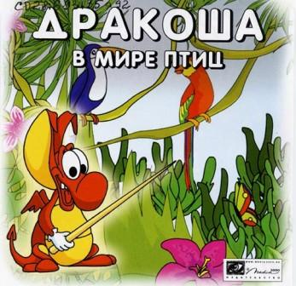
Дракоша в мире птиц [Электронный ресурс]. - Электрон. дан. - М.: Media 2000, 2007. – 1 электрон. опт. диск (CD-ROM).

Можете ли вы себе представить солнечное летнее утро без птичьего гомона, возвещающего о приходе нового дня; рощу без соловьиных трелей или городские улицы без голубей и суетливых воробьев? Мы привыкли к птицам настолько, что иной раз не замечаем их существования. Так кто же они, наши пернатые соседи? Об этом вам расскажет обаятельный гид Дракоша.
Диск «Дракоша в мире птиц» входит в серию обучающих игровых приложений, которые будут интересны и детям и взрослым любого возраста. Вы побываете в местах обитания пернатых представителей фауны, совершите увлекательные путешествия в места кочевок, познакомитесь с особенностями многих видов птиц. За успешное прохождение вам начисляются очки.
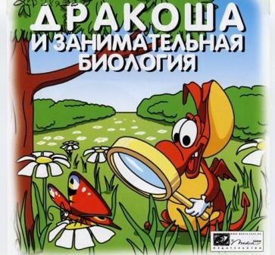
Дракоша и занимательная биология [Электронный ресурс]. - Электрон. дан. - М.: Media, 2000. – 1 электрон. опт. диск (CD-ROM).

Посмотрев этот диск, вы узнаете, какие живые организмы существуют на Земле и каковы условия их существования. Веселый гид Дракоша, сопровождающий вас на протяжении всей игры, расскажет о растениях, животных и человеке. Игроку предоставляется возможность проверить усвоенный материал, ответить на тесты. В каждом разделе имеются познавательные игры с увлекательными заданиями.
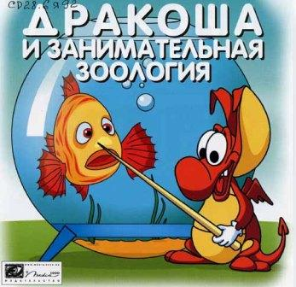
Дракоша и занимательная зоология [Электронный ресурс]. - Электрон. дан. - М.: Media, 2000. – 1 электрон. опт. диск (CD-ROM).

Любознательный Дракоша приглашает детей и взрослых познакомиться с животным миром во всем его многообразии. Простейшие амебы и брюхоногие моллюски, рыбы и земноводные, птицы и млекопитающие - все звенья эволюции предстанут перед юными натуралистами в форме красочно иллюстрированного альбома. А в перерывах между уроками можно отправиться на рыбалку, где на ваш крючок так и норовит угодить старый дырявый башмак, или заняться дрессировкой симпатичного тюленя.

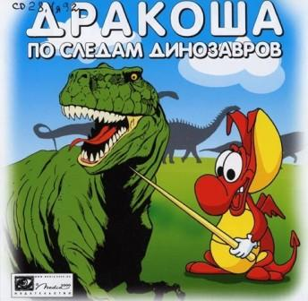
Дракоша по следам дино-завров [Электронный ресурс]. - Электрон. дан. - М.: Media 2000, 2007. – 1 электрон. опт. диск (CD-ROM).

Давным-давно на Земле обитали невероятные существа: мирные гиганты величиной с дом и свирепые хищники. И все они назывались «динозавры». Дракоша расскажет юным игрокам об этих удивительных животных, населявших нашу планету в доисторическую эпоху.
Игроки смогут побывать в местах обитания разных видов динозавров, познакомиться с особенностями их строения, питания и узнать еще много любопытных фактов.

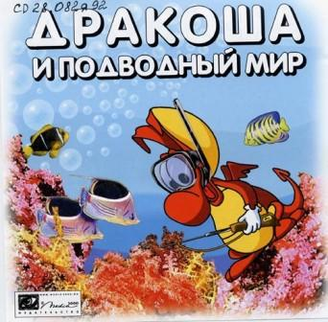
Дракоша и подводный мир [Электронный ресурс]. - Электрон. дан. - М.: Media, 2000. – 1 электрон. опт. диск (CD-ROM).

С помощью этого диска вы сможете:

- совершить увлекательное путешествие в глубины океана;
- познакомиться с его жителями;
- узнать много нового о воде и суше, формировании климата, морских приливах и течениях и многом другом.
Вы узнаете о том, как местные обитатели выживают в столь необычных условиях, как учатся маскироваться, бороться с хищниками, сосуществовать, заключая выгодные союзы, выживать на глубине, где очень холодно и куда не проникает и капли солнечного света.
В игре вы найдете 4 локации, 8 мини-игр, 40 тестов и большое количество озвученного теоретического материала с иллюстрациями.

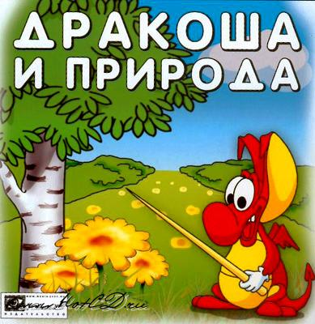
Дракоша и природа [Электронный ресурс]. - Электрон. дан. - М.: Media 2000, 2007. – 1 электрон. опт. диск (CD-ROM).

Вместе с Дракошей вы соверши-те занимательное путешествие в прошлое, настоящее и будущее Земли. Также вы узнаете много нового и интересного о климате, природных явлениях, континентах. Просмотрев диск, вы сможете блеснуть познаниями из истории возникновения и развития жизни на Земле. Кроме того, вы весело проведете время, играя в увлекательные игры.

Научно-познавательные видеофильмы

Видеофильмы на DVD

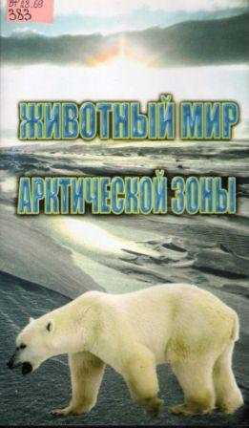
Животный мир Арктической зоны [Электронный ресурс]: видео-материалы. - М.: Кварт, 2007. – 1 электрон. опт. диск (DVD-ROM).

Кажется, что на бескрайних просторах Арктики, вблизи Северного полюса, в мире ледяных полей и лютых морозов, животные существовать не могут. Однако это не так. О том, кого можно встретить в суровом мире льда и снега, как приспособились местные обитатели к экстремальным условиям жизни, рассказывает данный фильм.
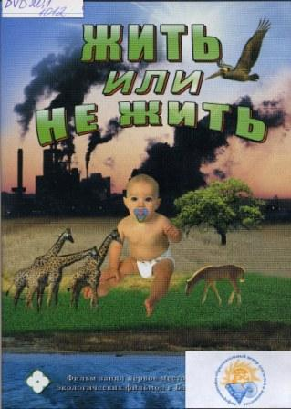
Жить или не жить [Электронный ресурс]: видео-материалы. - М.: Кварт, 2007. – 1 электрон. опт. диск (DVD-ROM).

Этот видеофильм в свое время занял первое место на фестивале экологических фильмов в Банской Быстрице.

- Какое влияние оказывает развитие цивилизации на окружающую среду?
- Что такое экологический кризис?
- Каким путем идти человечеству дальше: назад к природе или к экологической катастрофе?
Ответы на эти вопросы вы узнаете, посмотрев данный фильм.

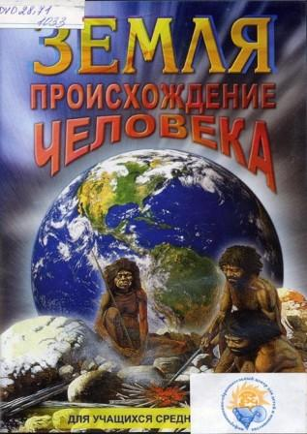
Земля. Происхождение человека [Электронный ресурс]: для учащихся средней школы: видео-материалы. - М.: Кварт, 2007. – 1 электрон. опт. диск (DVD-ROM).

- Как и когда появился на Земле человек?
- Кто был его предком?
- Чем занимались первобыт-ные люди?
- Как они выглядели?
- Какой путь развития прошел
первобытный человек, прежде чем превратился в «Человека Разумного»?
Многое из того, что известно сегодня ученым о происхождении человека, вы узнаете из этого фильма.

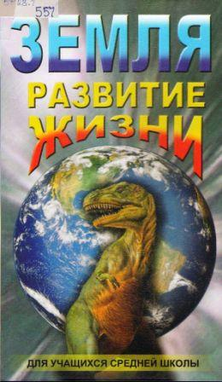
Земля. Развитие жизни [Электронный ресурс]: для учащихся средней школы: видеоматериалы. - М.: Кварт, 2007. – 1 электрон. опт. диск (DVD-ROM).

- Как и когда родилась на Земле жизнь?
- Кем были предки всего живого?
- Какие существа обитали в глубинах древнего океана?
- Живут ли на Земле потомки динозавров?
Всем, кому интересно узнать ответы на эти вопросы, мы рекомендуем посмотреть данный фильм.

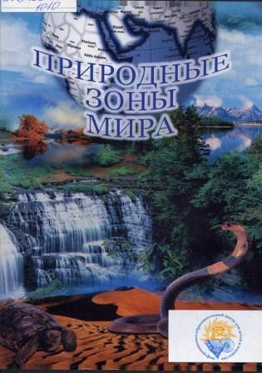
Природные зоны мира [Электронный ресурс]: видеоматериалы. - М.: Кварт, 2007. – 1 электрон. опт. диск (DVD-ROM).

- Какие на Земле существуют природные зоны?
- Чем одна зона отличается от другой?
- Какие животные и растения населяют ту или иную зону?
Посмотрев этот видеофильм, вы узнаете все об особенностях основных девяти природных зон нашей планеты.
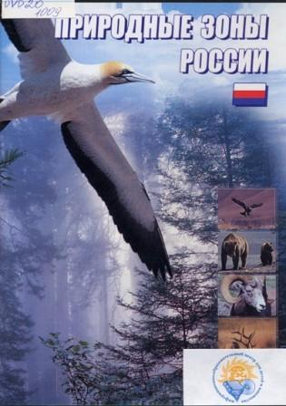
Природные зоны России [Электронный ресурс]: видеоматериалы. - М.: Кварт, 2007. – 1 электрон. опт. диск (DVD-ROM).

Велика наша Родина. С севера на юг сменяются несколько природных зон – зона тундры, лесная, степная, пустынная, зона лесостепей и лесотундры.
- Почему так происходит?
- Чем отличается животный и растительный мир природных зон?
Вы получите ответы на эти вопросы, посмотрев фильм «Природные зоны России».
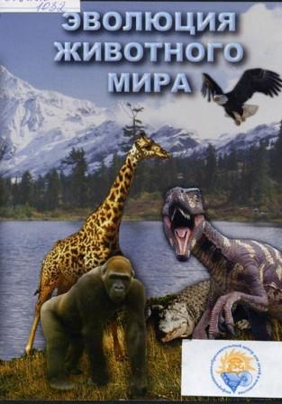
Эволюция животного мира [Электронный ресурс]: видеоматериалы. - М.: Кварт, 2007. – 1 электрон. опт. диск (DVD-ROM).

Теория эволюции Чарльза Дарвина является основной теорией развития земной жизни. Фильм поможет вам наглядно представить основные положения этой теории, проследить и понять законы эволю-ционирования живых организмов.

- Что такое популяция?
- Что такое вид?
- Как эволюционировали живые организмы на протяжении миллионов лет?
Об этом и многом другом в занимательной форме вам расскажут авторы фильма.

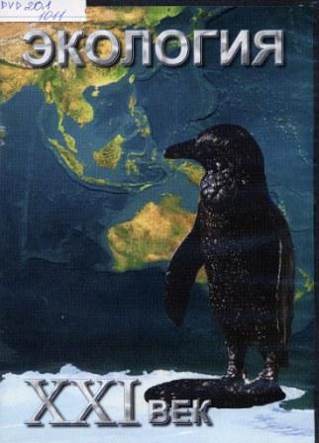
Экология XXI век [Электронный ресурс]: видео-материалы. - М.: Кварт, 2007. – 1 электрон. опт. диск (DVD-ROM).

Наша планета дает жизнь триллионам живых существ. Последние 10 тысяч лет ее хозяином стал человек… Сегодня на Земле возникла реальная угроза существованию всего живого. Фильм расскажет об экологических проблемах двадцать первого века.

Фильмы на видеокассетах

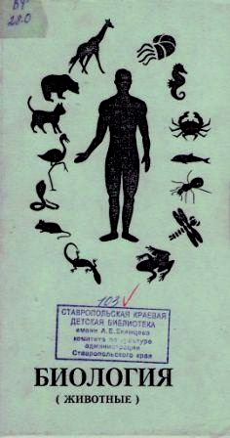
Биология (животные) [Видео-запись]: научно-популярный фильм. – М.: Кварт, 2002. – 1 вк. – (Видеоэнциклопедия для народного образования).

Данный фильм содержит следующие сведения:
- многообразие животного мира;
- беспозвоночные одноклеточные животные (простейшие);
- беспозвоночные многоклеточные животные (губки, кишечно-полостные, плоские, круглые,
кольчатые черви, моллюски, иглокожие).
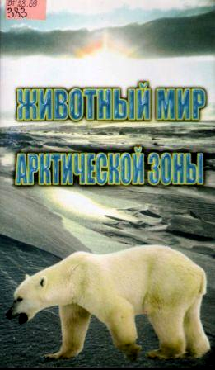
Животный мир Арктической зоны [Видеозапись]: научно-популярный фильм. - М.: Кварт, 2004. – 1 вк.

Кажется, что на бескрайних просторах Арктики, вблизи Северного полюса, в мире ледяных полей и лютых морозов животные существовать не могут. Однако это не так. О том, кого можно встретить в суровом мире льда и снега, как приспособились местные обитатели к экстремальным условиям жизни, рассказывает данный фильм.
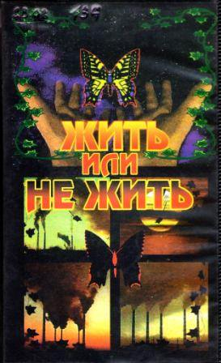
Жить или не жить [Видеозапись]: научно-популярный фильм. - М.: Кварт, 2005. – 1 вк.

Этот видеофильм в 1996 году занял первое место на европейском фестивале экологических фильмов в Банской Быстрице (Словакия).
- Какое влияние оказывает разви-тие цивилизации на окружающую среду?
- Что такое экологический кризис?
- Каким путем идти человечеству дальше: назад к природе или к экологической катастрофе?
Ответы на эти вопросы вы узнаете, посмотрев данный фильм.

Земля. Развитие жизни [Видео-запись]: научно-популярный фильм: для учащихся средней школы. - М.: Кварт, 2004. – 1 вк.

- Как и когда родилась на Земле жизнь?
- Кем были предки всего живого?
- Какие существа обитали в глубинах древнего океана?
- Живут ли на Земле потомки
динозавров?

Всем, кому интересно узнать ответы на эти вопросы, мы рекомендуем посмотреть данный фильм.

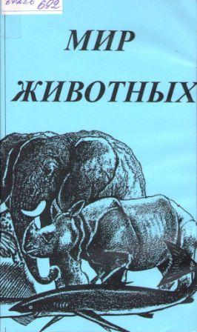
Мир животных [Видеозапись]: научно-популярный фильм. - М.: Кварт, 2005. – 1 вк. - (Видеоэнциклопедия для народного образования).

Что общего между обезьянами и кабанами, рыбами и муравьями, дельфинами и птицами? Их сплачивает стадное чувство. Что это дает им, как они живут и общаются. Об этом и многом другом рассказывается в фильме.

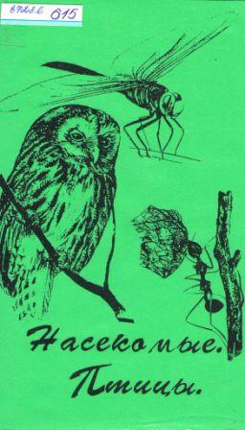
Насекомые. Птицы [Видео-запись]: научно-популярный фильм. - М.: Кварт, 2005. – 1 вк.

Нас всегда удивляет великое множество и разнообразие маленьких существ, живущих в лесах и полях, на реках и болотах, и даже в наших квартирах. Имя им – насекомые.
Мы всегда поражаемся красоте, свободному полету, мудрым обычаям птиц. Мы стремимся наблюдать за ними, приручить и даже посадить в клетку.
Фильмы, записанные на этой кассете, помогут понять многие тайны мира насекомых и птиц.

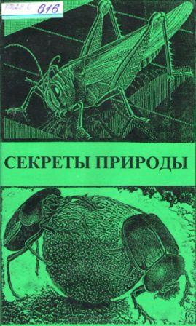
Секреты природы [Видео-запись]: научно-популярный фильм: альманах. - М. Кварт, 2005. – 1 вк. - (Видеоэнциклопедия для народного образования).

На этой видеокассете вы найдете фильмы по следующим темам:

- что умеют обезьяны;
- австралийские ленивцы;
- морские львы и сивучи;
- жук-математик;
- в горах Казахстана;
- чувства насекомых;
- улитка-рекордсмен;
- долгая ночь летучих мышей;
- розовая чайка;
- хитрости растений;
- жизнь мертвого болота;
- как видят насекомые.
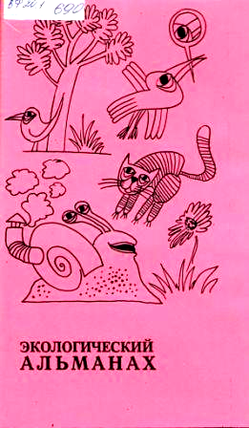
Экологический альманах [Видеозапись]: видеоприложение к курсу "Экология" в средней школе. - М.: Кварт, 2005. – 1 вк. - (Видеоэнциклопедия для народного образования).

Этот фильм в доступной форме знакомит с серьезными проблемами сохранения животного и растительного мира окружающей среды. С помощью игровых и документальных средств авторы стараются пробудить у зрителя любовь к природе, ответственность за чистоту мира вокруг нас.
Вы увидите зверей и птиц, растения, занесенные в Красную Книгу, прекрасные русские леса, реки и поля, которые ждут внимания и заботы людей.

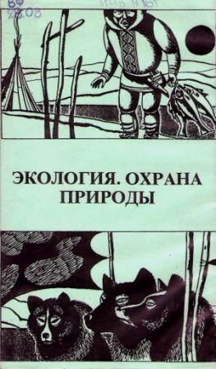
Экология. Охрана природы [Видеозапись]: научно-популярный фильм. – М.: Кварт, 2005. – 1 вк. - (Видеоэнциклопедия для народного образования).

На этой видеокассете представ-лено три фильма о некогда прекрасных районах нашей страны и том непоправимом вреде, которых нанес им человек своей бездумной хозяйственной деятельностью.
Содержание кассеты:

- тундра;
- Белое море – не белое пятно;
- Мещерская сторона.

С Е Р И Я «National Geographic Video»

Национальное Географическое Общество было основано в 1888 году в США с целью распространения и углубления географических знаний. Оно уже целый век посвящает себя всестороннему исследованию земли, моря и неба. Общество исполняет свою миссию при помощи лучших журналистов, фотографов и кино-операторов, способствуя научным исследованиям по всему свету.
Предложенная вашему вниманию видеоколлек-ция – один из примеров работы Национального Географического Общества по развитию знаний о нашей планете с использованием новейших технологий.
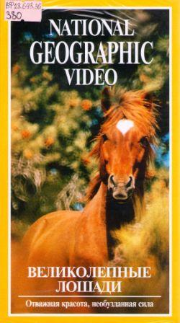
Великолепные лошади: отважная красота, необузданная сила [Видео-запись]: научно-популярный фильм / режиссер Г. Уиллумсен; сценарий Г. Уиллумсен; композитор М. Адлер. - М.: Пирамида, 2003. – 1 вк. - (National Geographic Video).

Лошадь по праву считается одним из величайших творений природы. В ней сочетаются мощь, красота и ум. Мисти-ческая связь между людьми и лошадьми существовала веками.

Посмотрев фильм из серии
«National Geographic Video», вы сможете:
- отправиться на четыре тысячи лет в прошлое, чтобы увидеть, как зародилась дружба между человеком и лошадью;
- восхититься дикими жеребцами, соперничающими друг с другом на равнинах Дикого Запада;
- подивиться акробатическим трюкам испанских лошадей.

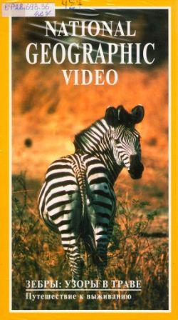
Зебры: узоры в траве [Видео-запись]: научно-популярный фильм / сценарий Д. Жубер; композитор М. Адлер. - М.: Пирамида, 2003. – 1 вк. - (National Geographic Video).

Знаете ли вы, что:
- Долгое путешествие зебр по саванне напоминает жестокую борьбу за выживание?
- Зебры – безропотный магнит для голодных хищников, которые устраивают им засады по всем
правилам военного искусства?
- Полосатая окраска зебр неповторима, как отпечатки человеческих пальцев, и жеребенок по ней безошибочно находит свою мать среди тысяч других?
- Копытами зебры дерутся не хуже заправского боксера?
Об этом и многом другом вам расскажет фильм серии «National Geographic Video» «Зебры: узоры в траве».

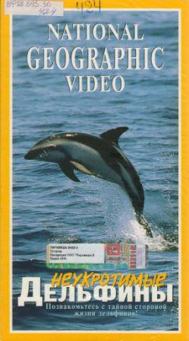
Неукротимые дельфины [Видео-запись]: научно-популярный фильм / режиссер П. Аткинс. - М.: Пирамида, 2004. – 1 вк. - (National Geographic Video).

Известные своим безграничным изяществом и игривой энергией, дельфины в неволе всегда рады доставлять удовольствие зрителям своими трюками. Но в родной среде, в открытом море, эти восхитительные млекопитающие проявляют малоизвест-ные нам черты характера. Какие – об этом узнаете из фильма.

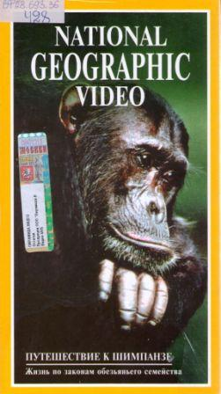
Путешествие к шимпанзе [Видеозапись]: научно-популярный фильм / режиссер С. Мозес; сценарий К. МакКоннел; композитор Р. Бэйтц. - М.: Пирамида, 2004. – 1 вк. - (National Geographic Video).

От густых тропических лесов Берега Слоновой кости до крутых обрывов Танзании ученые наблюдали за несколькими поколениями шимпанзе, чтобы открыть строгую иерархию в их семьях, увидеть настоящие территориальные войны и стать свидетелями удивительной координации действий обезьян на охоте.
Фильм Национального Географического Общества поможет вам больше узнать о жизни этих занятных человекообразных в естественных условиях.
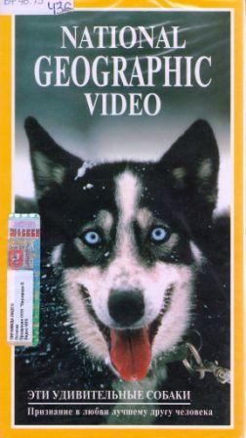
Эти удивительные собаки [Видеозапись]: научно-популярный фильм / сценарий Б. Джемпел; композитор С. Харпер. - М.: Пирамида, 2004. – 1 вк. - (National Geographic Video).

Собаки испокон веков были верными и надежными спутниками людей.

В этом замечательном фильме вы увидите:

- как поисковые собаки обнаруживают жертв землетрясения, похороненных заживо под толщами бетона и стали;
- как умения и навыки собак помогают инвалидам;
- как эти преданные и бесстрашные животные служили связниками во время Второй мировой войны.

